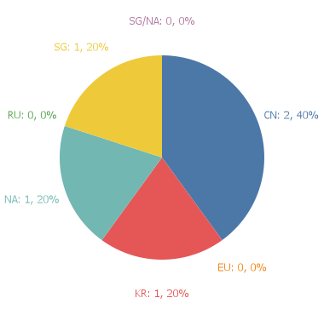

요약

* 완료: 9 건 / 이슈: 23 건

|  |  |  |
| --- | --- | --- |
| 리전 | 진행상태 | 내용 상세 |
| KR | 완료 | F5 BIG-IP 취약점(CVE-2022-1388) 대응 펌웨어 업그레이드  BIG-IP 제품군에 대한 iControl REST 취약점에 의해 펌웨어 업그레이드 진행 대상 장비 현황 1) KRCloud-PRD-L7-01, KRCloud-PRD-L7-02  - 영향도: 장비 Active-Active 이중화로 영향없음.  - 조치내용:  ==> 운영계 장비 CM 승인 예정( 작업날짜: 06/09(목) 00시)   ==> 운영계 작업 완료 |
| CN | 완료 | 중국 CCS 운영계 스토리지 증설 필요 => CN PRD CCS 스토리지 사용률 95%초과 & 신규 VM생성 불가 → 스토리지 사용 현황 중국 법인(홍성두,김석근,전승훈 책임)으로 공유 및 data 삭제 요청 → 대상 Volume list 전달 완료 to HAE → (완료) snapshot 제거(현재 삭제 가능한 스냅샷 없음) → 사용률이 비교적 낮은 Gen_SAS 스토리지로 볼륨 마이그레이션 제안 to 중국법인  ( ※ 볼륨 마이그레이션은 VM 다운 타임 발생 )  => (6/16 완료) 미사용 VM 회수. ex,ccscndatapocosp01, ccscndatapocp01,02 (current: 77%) |
| CN | 완료 | 중국 운영계 SSD 스토리지 사용률 94%초과 & 신규 VM생성 불가 중국 운영계 Gen SSD 94%초과 => 삭제 가능한 스냅샷 존재하지 않음. ( ※ SSD스토리지는 ironic서버용으로 구매되어 초기 구성부터 스냅샷 적용 되어있지 않음 ) => 볼륨 마이그레이션으로 사용률 약 5% 감소(current:87%). ( ※ ccscnomsdbp01 볼륨 SSD->SAS로 마이그레이션/ Only,서비스 다운이 없는 볼륨 대상 (2022/6/16 진행완료)  ※ 90% 사용량 재 도달시, 솔루션 2: ccscnomsdbp01(강욱 과장, 전승훈 책임) CCS DB 볼륨 SSD->SAS로 마이그레이션 (VM다운 필요) |
| RU/EU/NA/CN/KR/SG | 완료 | Openstack NetApp Cinder 사용 전체 컴퓨터 서버 파라메터 적용 [Storage IP] (Vserver 3) is greater than the maximum number of in-flight requests allowed (128).  당 메시지는 NFS 세션당 처리 가능한 NFS rpc slot table 이 128개 까지 인데 클라이언트에서 한번에 너무 많은 IO Request 가 인입되어 발생되는 메시지 입니다.  RHEL 6.3 버전 이후부터는 slot table 값의 default 가 16 에서 2로 변경되었고, 최대 65536 까지 상황에 따라 유동적으로 관리된다고 합니다. (확인결과 CensOS 도 동일합니다.)  slot table 의 값은 유동적으로 관리되나 아래 파라메터로 고정할 수 있고, sunrpc.tcp_slot_table_entries = 2 slot table 의 최대 값은 아래 파라메터로 설정할 수 있다고 합니다.   현재값 sunrpc.tcp_max_slot_table_entries = 65536 수정 필요 값 sunrpc.tcp_max_slot_table_entries = 128   Target : 글로벌 클라우드 전체 컴퓨트 서버에   방법은 두가지라고 합니다.  1. 아래 방법으로 파일 적용 후 리부팅  echo "options sunrpc tcp_max_slot_table_entries=128" >> /etc/modprobe.d/sunrpc.conf  2. 아래 방법으로 파일 적용 및 sysctl 에 적용 후 해당 클라이언트의 전체 NFS 볼륨 재마운트  echo "options sunrpc tcp_max_slot_table_entries=128" >> /etc/modprobe.d/sunrpc.conf  sysctl -w sunrpc tcp_max_slot_table_entries=128 (추후 적용 예정) |
| NA | 완료 | CCS 2.0 RnR & 운영 업무 이관 업무 인수인계 체크리스트 (완료) 데이터센터 구축 계획 공유 받음 (3/2) (완료) RnR 1차 미팅 |
| NA | 완료 | CCS 2.0 RnR & 운영 업무 이관 업무 인수인계 체크리스트 (완료) 데이터센터 구축 계획 공유 받음 (3/2) (완료) RnR 1차 미팅 |
| SG | 완료 | F5 펌웨어 업그레이드 F5 BIG-IP 제품군에 대한 iControl REST 취약점(CVE-2022-1388)에 의해 펌웨어 업그레이드 필요 대상장비(총 7대) ==> (내수 운영계) KRCloud-PRD-L7-01, KRCloud-PRD-L7-02 / 2대 ==> (내수 검증계) KRCloud-PRD-L7-01, KRCloud-PRD-L7-02 / 2대 ==> (SG) SG-LB01.nw.h53.io, SG-LB02.nw.h53.io / 2대 ==> (EU) WAF(host-10-115-186-40) (내수 운영계) KRCloud-PRD-L7-01, KRCloud-PRD-L7-02 펌웨어 업그레이드 예정 (6/9목 00시) - 작업영향도  ==> 장비 Active-Active 이중화 구성  ==> 각 장비 1회씩 재기동 필요  ==> 재기동 시 세션 끊긴 발생(수초이내 순단 발생) 조치경과  ==> (완료) 검증계 KRCloud-STG-L7-01, KRCloud-STG-L7-02 펌웨어 업그레이드 완료 - 5/31화  ==> (완료) 내수 운영계 CM 승인 - 06/03금  ==> (완료) KR 펌웨어 업그레이드 작업(엔지니어 방문) - 06/09목 00시  ==> (완료) (SG) SG-LB01.nw.h53.io, SG-LB02.nw.h53.io / 2대 펌웨어 업그레이드 완료 (06/23 23시) |
| RU/EU/NA/CN/KR/SG | 완료 | Dell Tech support 파일 업로드 불가 ==> Workaround 로 해결 Dell support site - tech file업로드 불가(보안) Dell engineer mail - 전송한 첨부파일 오픈 불가 => 공식적인 루트로 RMA불가. => 담당 보안팀 확인중 - 지정 담당자 확인되지 않고 있음.  : 원희종 차장님 → 김현수 책임님 → 천범영 차장 / 이상욱 사원 → 이상선 과장 → 확인 필요 => (임시조치) 메일 첨부시 확장자 변경하여 보내면 전달가능 |
| SG | 완료 | 싱가폴 검증계 라이브 마이그레이션 불가 싱가폴 검증계 기 도입 서버와 신규도입 서버간 VM 라이브마이그레이션 불가 ==> 두 장비간 CPU Feature Flag중 MPX flag missmatch로 인해 라이브마이그레이션 불가 (원인분석)기 도입된 서버에 nova.conf 튜닝 필요 ==> Custom CPU mode, CPU model 설정 후 VM 하드리붓 필요 (완료) 검증계 호스트에 nova.conf 설정 반영, 작업계획서 작성 (예정) 변경된 nova.conf파일 적용을 위한 nova-compute 컨테이너 재기동 - 작업은 HOST에만 적용됨. - VM은 리빌딩(하드 리붓) 발생되어야 적용되는 건으로 운영상 pre-configure적용하고 작업성/이슈 (으)로 발생하는 VM적용대상이 늘어가는 방향성. |
| KR | 진행중 | 신운영계 자원 확보 방안 (이슈) Spine Port 부족으로, Super Spine 구성 예정으로, 필요 장비 발주 (구성 목표: 22년 6월) 신운영계 KR_Cloud_NVMe 80% 초과 신검증계 Netapp 스토리지 증설 필요 내수 신금정계 NVME_data 90% 초과 → 미사용 볼륨 및 스냅샷 제거 작업 후 86%로 변경 하였으나 볼륨 증설 필요 → 신검증계 추가 자원 생성 불가 상태 (이슈) Spine Port 부족으로, Super Spine 구성 예정으로, 필요 장비 발주 (구성 목표: 22년 6월) 신운영계 KR_Cloud_NVMe 80% 초과 |
| CN | 진행중 | 중국 CCS 운영계 SAS, Gen SSD 스토리지 증설 필요 => 중국 운영계 스토리지 CCS, GCS, SSD 중 CN PRD CCS,SSD 신규 VM생성 불가 중국 운영계 CCS SAS 90%초과 중국 운영계 Gen SSD 90%초과 → 스토리지 사용 현황 중국 법인(홍성두,김석근,전승훈 책임)으로 공유 및 data 삭제 요청 → 대상 Volume list 전달 완료 to HAE (상세 내용 확인중) 6~7월 중국 운영계 스토리지 증설 예정 |
| CN | 진행중 | 중국 CCS 검증계 Memory자원 증설 필요 => 중국 CCS 검증계 신규 VM생성 불가 중국 검증계 가용메모리 부족, VM생성 중단  => 평균 메모리 사용률 98~98% |
| EU | 진행중 | 유럽 CCS 운영계 CPU자원 증설 필요 => 유럽 CCS,CCS-DB 운영계 호스트 CPU 사용률 85%초과 & 신규 VM생성 불가 유럽 운영계 서버 CCS,CCS-DB,GCS,GCS-DB 중 EU PRD CCS,CCS-DB 신규 VM생성 불가 유럽 CCS 운영계 CPU 사용률 85% 초과 유럽 CCS-DB 운영계 CPU 사용률 89% 초과 유럽 CCS 운영계 현지 물리적 증설 진행중(by HAE) |
| EU | 진행중 | 유럽 CCS 운영계 SAS 스토리지 증설 필요 => 유럽 운영계 스토리지 SAS 사용률 89% 초과 & CCS,GCS 신규 VM생성 불가 유럽 운영계 스토리지 CCS/GCS, DB 중 EU PRD CCS/GCS 신규 VM생성 불가 유럽 CCS 운영계 SAS 사용률 89% 초과 → 스토리지 사용 현황 유럽 법인(이원희,강남식,이준원 책임)으로 공유 및 data 삭제 요청 → vcrm data이관중 (1주/1TB) 소요 → 스토리지 이관동안 사용률 증가는 snapshot삭제로 임시 해소중 (6/9 완료) 스토리지 Snapshot 주기 최소화 : 2week 7days → 4days 6월 말까지 유럽 운영계 스토리지 증설 발주 목표 - SAS Type SSD-150TB 증설 예정 |
| RU | 진행중 | 러시아 CCS 운영계 CPU 자원 증설 필요 => 러시아 CCS 운영계 호스트 CPU 사용률 118% & 신규 VM생성 불가 & 호스트 RMA 다운 타임으로 진행 예정 & Rescue노드 미존재 CPU 평균 사용량 초과로, 신규 vm 생성 요청 중단 임시해소 방안 - 자원 회수 대상 조사하여 CPU자원 효율화 진행 중. (완료) Mobility VM 회수 151% → 139%로 감소 _2022.02월 기준 (완료) RU PRD VM 1차 회수 139% → 118%로 감소 _2022.06월 기준 (진행중) RU PRD VM 2차 회수 (대상: 담당자 확인 불가 VM, DB 회수) (요청) CCS자원 사용중인 ES자원 이동 필요. (to ES)(박지훈 책임께 회수 진행 요청) (Current) 러시아 증설 계획 없음. ps,러시아↔ 미국 부문별 제재(sectoral sanction) 상태. 러시아 CCS운영계 Rescue노드 미존재 RUCloudPrdComdR101 메모리 에러(correctable memory error) 발생 => RUCloudPrdComdR101 CCS-DB호스트로 마이그레이션 가능한 호스트 없음 => (예정) VM Down time (서비스 영향도) 확인하여 서비스 담당자와 확인하여 진행. |
| RU | 진행중 | Dell Technologies Corporation 물리 RMA지원 불가  => (예정) Dell 호스트 여분 Memory 6ea 구매 Dell Technologies Corporation does not ship goods and spare part for Russian users.  - Case1: RucloudSTGcomdr104 메모리 에러(correctable memory error) 발생 => RucloudSTGcomdr104 라이브 마이그레이션 진행 완료(다른 서버로 이동 완료) => (완료)벤더사 권고로 5/18 서버 재부팅 진행(correctable memory error 서버 재부팅으로 해소 가능)하였으나, 비정상 상태 알람 재발생 => (불가) Memory relocation 해소 후 진행 안될시 마더보드 교체 필요하나, 물리 RMA불가 상태  => (완료) Memory relocation 진행 at 2022.05.25 18:00~19:00(KST), 12:00~13:00 (MSK) => Memory relocation 후에도 동일한 문제 발생. => (대기) 로컬 벤더사로 일부 부품 구매가 가능하여, 부품 구매 가능하여 배송대기 중 (5~6주 소요)  ps,러시아↔ 미국 부문별 제재(sectoral sanction) 상태. => (예정) 메모리 여분 확보 - Dell 호스트 여분 Memory 6ea, 선 구비 예정 at 2022.06.22 요청 to 정승화 책임/러시아 법인  - Case2: RUCloudPrdComdR101 메모리 에러(correctable memory error) 발생 => RUCloudPrdComdR101 CCS-DB호스트로 마이그레이션 가능한 호스트 없음 => (예정) VM Down time (서비스 영향도) 확인하여 서비스 담당자와 확인하여 진행. |
| RU | 진행중 | Dell Technologies Corporation 물리 RMA지원 불가  => (예정) Dell 호스트 여분 Memory 6ea 구매 Dell Technologies Corporation does not ship goods and spare part for Russian users.  - Case1: RucloudSTGcomdr104 메모리 에러(correctable memory error) 발생 => RucloudSTGcomdr104 라이브 마이그레이션 진행 완료(다른 서버로 이동 완료) => (완료)벤더사 권고로 5/18 서버 재부팅 진행(correctable memory error 서버 재부팅으로 해소 가능)하였으나, 비정상 상태 알람 재발생 => (불가) Memory relocation 해소 후 진행 안될시 마더보드 교체 필요하나, 물리 RMA불가 상태  => (완료) Memory relocation 진행 at 2022.05.25 18:00~19:00(KST), 12:00~13:00 (MSK) => Memory relocation 후에도 동일한 문제 발생. => (대기) 로컬 벤더사로 일부 부품 구매가 가능하여, 부품 구매 가능하여 배송대기 중 (5~6주 소요)  ps,러시아↔ 미국 부문별 제재(sectoral sanction) 상태. => (예정) 메모리 여분 확보 - Dell 호스트 여분 Memory 6ea, 선 구비 예정 at 2022.06.22 요청 to 정승화 책임/러시아 법인  - Case2: RUCloudPrdComdR101 메모리 에러(correctable memory error) 발생 => RUCloudPrdComdR101 CCS-DB호스트로 마이그레이션 가능한 호스트 없음 => (예정) VM Down time (서비스 영향도) 확인하여 서비스 담당자와 확인하여 진행. |
| RU/EU/NA/CN/KR/SG | 진행중 | MongoDB 업무 이관 업무 인수인계 체크리스트  (완료) 몽고디비 인수인계 회의 (2/28) (완료) 몽고디비 인수인계에 필요한 체크리스트 전달 (3/2) (완료) 문서 부분 전달 (3/10) (완료) 몽고디비 인수인계에 필요한 추가 체크리스트 전달 (3/11) (완료) 몽고디비 인수인계회의 및 인수인계 (3/21) (완료) 몽고디비 인수인계회의 및 인수인계 (4/5) (완료) 몽고디비 인수인계회의 및 인수인계 (5/17) (진행 중) 체크리스트 :: 총 30개 중 21개 진행, 다른 부분은 작업을 하는 경우 같이 진행하기로 함. |
| RU/EU/CN/KR | 진행중 | 자원 회수 ::: 리소스 부족으로 인한 자원 확보 방안 운영계를 대상으로 자원이 부족한 리전 선별 (신 KR, CN, EU, RU 총 4개 리전) 실 사용률에 비해 리소스가 과다하게 할당된 VM에 대해 scale-down 진행 ==> 최근 한달간 OS레벨에서 VM 리소스 사용률을 조사 (avg, peak) - 완료:KR,CN,RU,EU ==> 자원 회수 VM 대상 선별 진행 중 (해외 : 현지 법인 / 내수 : 카클라우드인프라개발팀 문규태 연구원  ==> 자원 회수 진행 중: KR, RU, EU,CN ==> 자원 회수 1차 진행중: EU,CN ==> 자원 회수 1차 완료 : KR (담당자 요청으로 연기된 건들은 일정 수립 후 추후 진행 예정), RU(담당자 확인 불가, DB 제외) ==> 자원 회수 2차 진행중: RU(담당자 확인 불가, DB, ES VM 회수 by HAER) |
| RU/EU/NA/CN/KR/SG | 진행중 | 지어로빌딩 8층 모니터링pc 구성 모니터 : 4대 ( 디비: 2개, 제2센터: 2개) PC : 4대 (구매) 필요 |
| RU/EU/NA/CN/KR/SG | 진행중 | On-site Support (현장지원서비스) 및 유지보수 서비스 이슈 (==> 장애 해결 장기화) 비 표준화 되어 있고, 물리적 장애 시 지원 체계 부재한 사이트 존재 (예, 의왕)  사용중 장비/소프트웨어 유지보수 계약 미체결로 per call 기반 case 존재 |
| KR | 진행중 | 물리적 장애 지원 체계 부재 물리적 장애(케이블 접촉불량, LED 확인, GBIC 모듈교체 등) 지원이 서비스 범위에서 누락되어 장애 해결 불가 ==> (미정) 벤더/IDC 담당자 모두 지원 범위 외 회신 – 장애 대응 불가 ==> 차주 벤더사 엔지니어 출장 복귀 후 RnR 회의 후 회신 예정 ==> T1 기술 이관 전 지원 체계 확인 요청 메일 전송(06/02) - 카클라우드인프라개발팀 / 문규태 연구원 ==> SPK(이정윤 매니저), 카클라우드인프라개발팀(문규태 연구원) 요청 현황  - H/W Fault로 인한 RMA, 케이스오픈 = SPK 지원(공사 작업)  - 긴급 상황은 IDC 상주 외부인원에게 요청(거부 시 카클라우드인프라개발팀 → HAE 클라우드구축운영팀 → 의왕 IDC 상주인원 전달)   - 긴급도가 낮은 건들은 COC에서 센터로 출장하여 대응 검토요청 ==> COC 현장 지원 RNR 확인 필요 물리적 장애 현황  CDO (2건) 1) KR-BIG Compute-Ari-9 Ethernet50/1 Port CRC에러 증가 (22/01/04)  · 영향도 : 패킷 에러로 인한 회선 품질 저하 및 재전송 요청 증가 2) KR-BIG rndObjPrdFedSL-A 2/3 Port ↔ RndCloudBL-B Ethernet 14 Port 간 Link down (22/01/04)  · 영향도 : Port-Channel(이중화) 구성으로 서비스 영향은 없으나 해당 구간 80G → 40G 대역폭으로 운영  · rndObjPrdFedSL-A 계정 정보 확인 필요(로그인 불가)  · 조치방안 : 케이블 및 GBIC모듈 점검 및 교체, 계정 점검 CCS (6건) 1) KRCloud-STG-SP-01 SSH접속 불가  · 영향도 : 해당장비 점검 불가   · 조치방안 : 장비 Console 접속하여 점검 필요 2) KRCloud-STG-SL-Storage-R1-02  · Power Offline  · 영향도 : Power 이중화로 영향없음  · 조치방안 : 케이블, 전원 장비점검 선행 후 엔지니어 점검  3) KRCloudSTG-IPMI-R1B Link down  · 영향도 : 회선 이중화로 서비스 영향없음 4) KRCloudSTG-Bl-R1-B Ethernet38 ↔ krcloudstgnetapp-ctrl-B (e3b) Link down  · 영향도 : 회선 이중화로 서비스 영향없음 5) KRCloudPRD-SL-R13-01 Ethernet4 ↔ krcloudprdcomdr1304_p1p2 Link down  · 영향도 : 회선 이중화로 서비스 영향없음 6) KRCloud-PRD-SL-R18-01 Ethernet13 ↔ krcloudprdcomdR1813_p1p2 Link down  · 영향도 : 회선 이중화로 서비스 영향없음 |
| KR | 진행중 | 물리적 장애 지원 체계 부재 물리적 장애(케이블 접촉불량, LED 확인, GBIC 모듈교체 등) 지원이 서비스 범위에서 누락되어 장애 해결 불가 ==> (미정) 벤더/IDC 담당자 모두 지원 범위 외 회신 – 장애 대응 불가 ==> 차주 벤더사 엔지니어 출장 복귀 후 RnR 회의 후 회신 예정 ==> T1 기술 이관 전 지원 체계 확인 요청 메일 전송(06/02) - 카클라우드인프라개발팀 / 문규태 연구원 ==> SPK(이정윤 매니저), 카클라우드인프라개발팀(문규태 연구원) 요청 현황  - H/W Fault로 인한 RMA, 케이스오픈 = SPK 지원(공사 작업)  - 긴급 상황은 IDC 상주 외부인원에게 요청(거부 시 카클라우드인프라개발팀 → HAE 클라우드구축운영팀 → 의왕 IDC 상주인원 전달)   - 긴급도가 낮은 건들은 COC에서 센터로 출장하여 대응 검토요청 ==> COC 현장 지원 RNR 확인 필요 물리적 장애 현황  CDO (2건) 1) KR-BIG Compute-Ari-9 Ethernet50/1 Port CRC에러 증가 (22/01/04)  · 영향도 : 패킷 에러로 인한 회선 품질 저하 및 재전송 요청 증가 2) KR-BIG rndObjPrdFedSL-A 2/3 Port ↔ RndCloudBL-B Ethernet 14 Port 간 Link down (22/01/04)  · 영향도 : Port-Channel(이중화) 구성으로 서비스 영향은 없으나 해당 구간 80G → 40G 대역폭으로 운영  · rndObjPrdFedSL-A 계정 정보 확인 필요(로그인 불가)  · 조치방안 : 케이블 및 GBIC모듈 점검 및 교체, 계정 점검 CCS (6건) 1) KRCloud-STG-SP-01 SSH접속 불가  · 영향도 : 해당장비 점검 불가   · 조치방안 : 장비 Console 접속하여 점검 필요 2) KRCloud-STG-SL-Storage-R1-02  · Power Offline  · 영향도 : Power 이중화로 영향없음  · 조치방안 : 케이블, 전원 장비점검 선행 후 엔지니어 점검  3) KRCloudSTG-IPMI-R1B Link down  · 영향도 : 회선 이중화로 서비스 영향없음 4) KRCloudSTG-Bl-R1-B Ethernet38 ↔ krcloudstgnetapp-ctrl-B (e3b) Link down  · 영향도 : 회선 이중화로 서비스 영향없음 5) KRCloudPRD-SL-R13-01 Ethernet4 ↔ krcloudprdcomdr1304_p1p2 Link down  · 영향도 : 회선 이중화로 서비스 영향없음 6) KRCloud-PRD-SL-R18-01 Ethernet13 ↔ krcloudprdcomdR1813_p1p2 Link down  · 영향도 : 회선 이중화로 서비스 영향없음 |
| KR | 진행중 | 서비스 이중화 정기 점검 (요청) 리스트에 서비스명 및 서비스 오너 (연락처 포함) 작성 ==> (완료) 신/구A10 및 F5 리스트 작성 ==> (완료) 서비스별 호스트(설치일자)/Rack 정보 추가 ==> (HAE 진행 필요) 리스트에 서비스명 및 서비스 오너 (연락처 포함) 작성 |
| KR | 진행중 | 서비스 이중화 정기 점검 (요청) 리스트에 서비스명 및 서비스 오너 (연락처 포함) 작성 ==> (완료) 신/구A10 및 F5 리스트 작성 ==> (완료) 서비스별 호스트(설치일자)/Rack 정보 추가 ==> (HAE 진행 필요) 리스트에 서비스명 및 서비스 오너 (연락처 포함) 작성 |
| SG/NA | 진행중 | ALL BM zabbix, 운영계 ALL VM zabbix 연동 싱가폴 VM Zabbix, BM Zabbix와 ALL Zabbix의 연동 필요 (장애 문자 수신) (완료)버전 불일치로 국내 및 해외 All baremetal, All Zabbix 버전 업데이트(현재 버전: 5.0.4) (완료) VM 장애 발생 시 VM owner에게 알람 통지 기능 부재 ==> (완료) SMS연동 필요하여 주간회의에서 진행 요청 (01/13~ , to: 오정완 책임) ==> (완료) 연동 작업을 위한 버전 v5 업그레이드 작업(3/28, to: 오정완 책임) (예정) ALL BM Zabbix와 싱가폴 BM Zabbix 연동 (to: 오정완책임) ==> Zabbix Proxy 문제로 데이터가 수집이 안되는 이슈 발생(SG/NA), 조치중(to: 오정완책임) 각 권역별 자빅스 → 국내 SMS 서버 연동 (CCS플랫폼팀 내용 확인 중) |
| EU | 진행중 | 방화벽 IPS/FW 분리 및 IPSEC VPN 적용 요청 (→ 추가 요청 시 대응) CCS 클라우드 내 AWS와 IPSECVPN 연동 요청 ==>(완료) 2140모델에 IPS+FW+IPSECVPN 수용 가능한지 점검 완료 (03/03) ==>IPSECVPN 기능 수용가능하나 사용 시 CPU리소스 70%이상 사용 예상, 엔지니어와 IPSECVPN연동 스케쥴링 중 ==> 리소스는 IPSECVPN연동 시 80%가까이 사용될 것으로 예상되는것으로 확인 CCS 클라우드 방화벽 IPSECVPN 연동 시 공인IP 구성 필요 ==> 공인IP구성 시 기존에 방화벽에 사설IP로 구성되어있는 인터페이스 설정을 변경해야 함 (네트워크 아키텍처 변경 필요) ==> 유럽법인, 윤영진 팀장님과 회의(03/15) 하였으나 네트워크 아키텍처 변경에 담당자 필요 (COC 운영범위 외) IPS분리, IPSECVPN 사용기능을 위한 네트워크 디자인 안 메일 발송 (문규태 연구원 => 양성현책임, 유럽법인 강남식 책임) 문규태 연구원, 유럽법인 미팅 진행 (04/13) ==> (단기) CISCO 2140 방화벽에서 IPS기능 분리 후 IPSECVPN 연동 (카클라우드 인프라 개발팀, COC, 업체) ==> (장기) 방화벽/IPS 상위 장비 선정 (HAEE) 방화벽/IPS 분리작업에 대한 방화벽 엔지니어 구성 의견 전달 (04/20) 방화벽/IPS 분리작업에 대한 미팅 with 유럽 법인 (05/04) → 이테크 쪽으로 분리 작업 요청 진행 중 by 강남식 부장/유럽법인 (완료) 방화벽/IPS 분리작업 추가 미팅 : 출장,일정,인력 관련 (05/27) IPS 분리구성안 수립 중 (여기호 책임, 장광훈 책임, 양성현 책임) |
| EU | 진행중 | 유럽 CISCO 방화벽 FMC 버그 & FW-B 다운 발생/원인 분석중 & CPU 리소스 부족 [ Cisco 방화벽 FMC버그 ] 1. EU FW FMC disk usage critical alert (Disk Management 비정상 작동으로 /Volume사용량 100%발생) 2022/5/23 → Cisco 케이스 오픈, Disk Management 재기동, FMC 프로세스 재기동, FMC /volume사용량 임계치 수동 설정 by Cisco→ 해당 Disk Management 해소 후 파생된 이슈 발생중. 2. EU FW 트래픽 인입 모니터링 페이지 비정상 작동 (EU FW 트래픽 인입 로그 확인불가) 2022/5/23 → Disk full 이슈 해소 후, 트래픽 인입 확인하는 기능 Disable 발생. 3. EU FW FMC Process Status alert  → Cisco 케이스 오픈, FMC 프로세스 재기동 - 이슈 해소되지 않음. → FMC 리부팅 후 새로운 이슈 발생, log와 TS파일을 토대로 원인 분석 진행 중 4. EU FW FMC Syslog diable - 보안 부서 확인 요청. → Disk full 이슈 해소 후, Syslog기능 disable 확인됨. → Syslog config 변경 발생하여, Cisco 케이스 오픈  => (완료) FMC DB rebuilding, FMC 서버 재시작, FMC OS 업그레이드로 해소 완료 [ Cisco 방화벽 CPU 리소스 부족 ] - Cisco 방화벽 CPU 리소스 사용률 80%초과  → (완료) 트래픽 사용 높은 policy pre-filter적용 - zabbix   → (완료) 트래픽 사용 높은 policy pre-filter적용 - 차량 IP 대역→ GIS 2022.06.21 [ Cisco 방화벽 FW-B 다운 발생/원인분석중 ] - 2022.06.17,18일 동일 시간에 FW-B HA 헬스 경고 이벤트와 Failover 이력 로그 확인됨. + SNMP서버에서 FW-B 인터페이스 다운 발생  → Cisco Tech 케이스 오픈되어 원인 분석중. |
| EU | 진행중 | F5 펌웨어 업그레이드 F5 BIG-IP 제품군에 대한 iControl REST 취약점(CVE-2022-1388)에 의해 펌웨어 업그레이드 필요 대상장비(총 7대) ==> (내수 운영계) KRCloud-PRD-L7-01, KRCloud-PRD-L7-02 / 2대 ==> (내수 검증계) KRCloud-PRD-L7-01, KRCloud-PRD-L7-02 / 2대 ==> (SG) SG-LB01.nw.h53.io, SG-LB02.nw.h53.io / 2대 ==> (EU) WAF(host-10-115-186-40) (내수 운영계) KRCloud-PRD-L7-01, KRCloud-PRD-L7-02 펌웨어 업그레이드 예정 (6/9목 00시) - 작업영향도  ==> 장비 Active-Active 이중화 구성  ==> 각 장비 1회씩 재기동 필요  ==> 재기동 시 세션 끊긴 발생(수초이내 순단 발생) 조치경과  ==> (완료) 검증계 KRCloud-STG-L7-01, KRCloud-STG-L7-02 펌웨어 업그레이드 완료 - 5/31화  ==> (완료) 내수 운영계 CM 승인 - 06/03금  ==> (완료) KR 펌웨어 업그레이드 작업(엔지니어 방문) - 06/09목 00시  ==> (완료) (SG) SG-LB01.nw.h53.io, SG-LB02.nw.h53.io / 2대 펌웨어 업그레이드 예정 (06/23 23시) . ==> (예정) (EU) WAF 펌웨어 업그레이드 예정 07/12 KST 10:00 |
| CN | 진행중 | 클라우드 플랫폼(opentsack) 보안 설정 현황 확인 요청 중국 GCS시스템에 대한 인터넷 보안등급 최종평가에서 클라우드 플랫폼(openstack)에 관련된 보안 설정 현황 확인 요청 |
| CN | 진행중 | 클라우드 플랫폼(opentsack) 보안 설정 현황 확인 요청 중국 GCS시스템에 대한 인터넷 보안등급 최종평가에서 클라우드 플랫폼(openstack)에 관련된 보안 설정 현황 확인 요청 |
| RU | 진행중 | 러시아 CCS 운영계 Rescue노드 필요 => 러시아 CCS 운영계 Rescue노드 미존재 & 호스트 RMA - HOST/VM다운 타임 필요 RUCloudPrdComdR101 메모리 에러(correctable memory error) 발생 => RUCloudPrdComdR101 CCS-DB호스트로 마이그레이션 가능한 호스트 없음 => (일정 조율중) VM Down time (서비스 영향도) 확인하여 서비스 담당자와 확인하여 진행. |

1. 모니터링(인시던트핸들링)

* 완료: 129 건 / 진행: 0 건

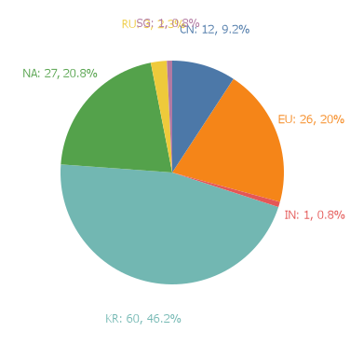

* 일별 장애전파 소요시간(분) 현황

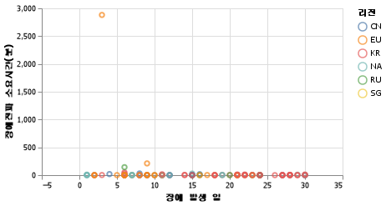

* 장애전파SLA(15분) 초과: 9 건

|  |  |  |  |  |
| --- | --- | --- | --- | --- |
| 날짜 | 진행상태 | 장애이벤트 | 조치내용 | 장애전파소요시간(분) |
| 2022.06.04 | 완료 | Free Size on aggr_node02_data_CNCloud less than 5%. | Deleted old snapshots | 19.0 |
| 2022.06.08 | 완료 | Free Size on aggr_node02_data_CNCloud less than 5% | Deleted old snapshots | 30.0 |
| 2022.06.15 | 완료 | CNTMSPRD_Netapp Free Size on aggr_node01_data_CNCloud_Gen_SSD less than 10% | Its known issue, it got resolved automatically | 17.0 |
| 2022.06.02 | 완료 | Free size on aggr_node02_data less than 10%/Average | 오래된 스냅샷 삭제 후 알람 Resolved | 2881.0 |
| 2022.06.09 | 완료 | EUCLOUDNETAPP01: free size on agg_node02_data less than 10% | Deleted old snapshots | 211.0 |
| 2022.06.06 | 완료 | ccskrotamgdbp03.krcloud-ccskrotamgdbp03.krcloud : mongod process is down state | After restarting the Mangodb service on ccskrotamgdbp03.krcloud and came up | 27.0 |
| 2022.06.06 | 완료 | Host : krcloudprdcomdr1601 memory error | Created the Ticket -> KRCLOUD-4994 | 49.0 |
| 2022.06.15 | 완료 | clone06: Unavailable by ICMP ping | Informed in Kakao | 28.0 |
| 2022.06.06 | 완료 | rucloudprdcomdr101.rucloud System status is in critical state | We have not migrated any VM instance yet, since these are all critical Database VMs and as directed by next level technical person, we have sent a mail to the VM owner and created the ticket for the same. | 143.0 |

* 월별 추세

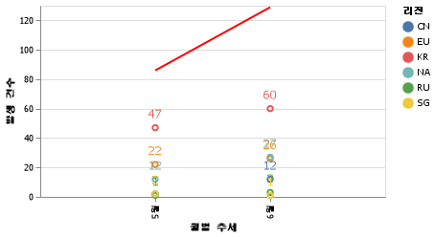

1. 이슈 관리

* 완료: 13 건 / 진행: 0 건

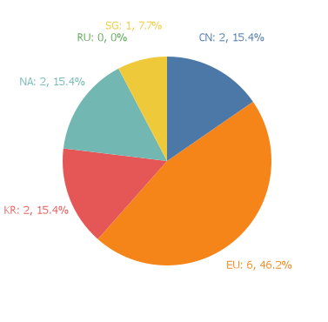

|  |  |  |  |
| --- | --- | --- | --- |
| 리전 | 진행상태 | 제목 | 작업내용 |
| NA | 완료 | NA Canada Migration to Car Cloud(Dev Env) | -VM setUP .  -LB with cert SetUp.  -NAT changing (HAEA) SetUP.  -Internal(External ) DNS change.(Hyundai/KIA Canada)  -Test and validation. |
| EU | 완료 | Completed / EU FW FMC disk usage critical alert | EU FW FMC 의 일부 디스크(/Volume) 사용량 100%확인됨 Cisco Case 오픈 → (이슈) 디스크 사용량 임계치 확인하는 디스크 관리 프로세스 비정상 작동 - 정상의 경우, 디스크 사용량 90% 임계치 초과 시 자동으로 Old 데이터를 삭제하여 공간 확보 → (해소) 디스크 관리 프로세스 Drain 임계치 값 80%이하로 수동 적용 by Cisco TAC 엔지니어 |
| EU | 완료 | EU Cisco Firewall Process Status 알람 발생 | 2022/05/19에 발생한 FMC management Disk 100% 버그 발생에 따른 데이터 상관 장치 프로세스가 종료되었다는 Process Status 알람이 지속적으로 발생 해당 이슈 사항 벤더사 엔지니어를 통해 원인 파악중 → Cisco TAC에서 FMC관리 서버의 이벤트 처리 및 DB 동작에 원인이 있는 것으로 파악되어 DB Rebuild 진행 → 작업 이후 알람 발생되지 않고 있음 |
| EU | 완료 | EU Cisco Firewall FMC 모니터링 이슈 | 2022/05/19에 발생한 FMC management Disk 100% 버그 발생에 따른 SYSLOG 수신 기능 비활성화 발생. 해당 이슈 사항 벤더사 엔지니어를 통해 원인 분석 → config 문제로 확인 되었으며, 방화벽 정책의 각 각 룰 마다 logging 탭의 syslog 탭의 서버체크가 되어 있지않아 발생. → 방화벽 시스로그 적용하여 정상 작동 확인되면 정상화 진행 예정 → syslog config 변경된 원인 파악중 Cisco TAC에서 FMC관리 서버의 이벤트 처리 및 DB 동작에 원인이 있는 것으로 파악되어 DB Rebuild 진행 → 작업 이후 Estreamer를 통해 스플렁크 서버로 SYSLOG 정상 전송중 |
| EU | 완료 | EU Cisco Firewall 트래픽 실시간 모니터링 불가 이슈 | 2022/05/19에 발생한 FMC management Disk 100% 버그 발생 이후 에러 발생 → EU 방화벽 트래픽 인입 확인하는 모니터링 페이지가 error상태로 사용불가→ Cisco TAC에서 FMC관리 서버의 이벤트 처리 및 DB 동작에 원인이 있는 것으로 파악되어 DB Rebuild 진행 → 작업 이후 방화벽 이벤트 정상적으로 조회 가능 |
| EU | 완료 | FMC 서버 Disk Usage Full 이슈 | EU Cisco FMC Server에서 Disk Usage Full 이슈 발생 이전과 동일하게 disk full알람에서 FMC재부팅 진행한 결과로, Monet이라는 DB 프로세스에서 Crash 발생 되어 해당 이슈 발생 Disk 이슈 발생으로 인해 이전에 있던 Process status 알람 지속적으로 수신, SYSLOG 수신 불가, 트래픽 인입 모니터링 페이지 비정상 작동 등의 원인 발생 디스크 수동 삭제 및 DB 프로세스 Re-Bulid 하더라도 근본적인 버그 히팅 문제를 해결할 수 없어 Cisco TAC 권고로 06/11일자에 바로 OS 업그레이드 진행(서비스 영향도 X) 7.0.1.1 → 7.0.2(권고) 버전으로 업그레이드 진행하였으며, 작업 이후 모든 이슈 해소 1~2 주 정도 Disk 사용량 모니터링 권장 |
| CN | 완료 | 중국 CCS FAS8200 스토리지 Disk Fault | 중국 CCS FAS8200 스토리지 Disk Fault발생 (완료) 중국 CCS FAS8200 스토리지 faulty Disk 교체 |
| CN | 완료 | CN PRD Gen-SSD 스토리지 사용률 high  신규 VM생성 불가  중국 운영계 스토리지 CCS SSD 95%초과 | 중국 운영계 Gen SSD 94%초과 → (완료) ccscnomsdbp01 CCS DB 볼륨 SSD->SAS로 마이그레이션 (서비스 다운이 없는 볼륨만 대상으로 진행) => 85%로 사용량 감소. → Gen_SSD사용률이 90% 도달시 (ccscnomsdbp01)VM다운 타임이 필요한 볼륨마이그레이션 고려되어야 함. |
| SG | 완료 | 쿠버네티스 플랫폼 모니터링 구성 | 쿠버네티스 플랫폼 모니터링, 알람수신 체계 구성 => 운영/검증계 쿠버네티스 장애 인지하기 위함 제2센터 : 허블그라파나에 연동, 그 외 허블 그라파나가 없는 리전의 경우 Rancher Local 클러스터에 그라파나 구성 후 연동 |
| NA | 완료 | 쿠버네티스 플랫폼 모니터링 구성 | 쿠버네티스 플랫폼 모니터링, 알람수신 체계 구성 => 운영/검증계 쿠버네티스 장애 인지하기 위함 제2센터 : 허블그라파나에 연동, 그 외 허블 그라파나가 없는 리전의 경우 Rancher Local 클러스터에 그라파나 구성 후 연동 |
| KR | 완료 | 쿠버네티스 플랫폼 모니터링 구성 (1센터) | 쿠버네티스 플랫폼 모니터링, 알람수신 체계 구성 => 운영/검증계 쿠버네티스 장애 인지하기 위함 제2센터 : 허블그라파나에 연동, 그 외 허블 그라파나가 없는 리전의 경우 Rancher Local 클러스터에 그라파나 구성 후 연동 |
| KR | 완료 | 쿠버네티스 플랫폼 모니터링 구성 (2센터) | 쿠버네티스 플랫폼 모니터링, 알람수신 체계 구성 => 운영/검증계 쿠버네티스 장애 인지하기 위함 제2센터 : 허블그라파나에 연동, 그 외 허블 그라파나가 없는 리전의 경우 Rancher Local 클러스터에 그라파나 구성 후 연동 |
| EU | 완료 | 쿠버네티스 플랫폼 모니터링 구성 | 쿠버네티스 플랫폼 모니터링, 알람수신 체계 구성 => 운영/검증계 쿠버네티스 장애 인지하기 위함 제2센터 : 허블그라파나에 연동, 그 외 허블 그라파나가 없는 리전의 경우 Rancher Local 클러스터에 그라파나 구성 후 연동 |

* 월별 추세

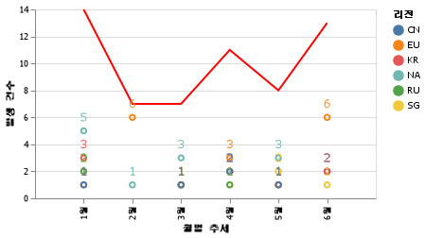

1. 장애(RCA) 관리

* 완료: 3 건 / 진행: 0 건

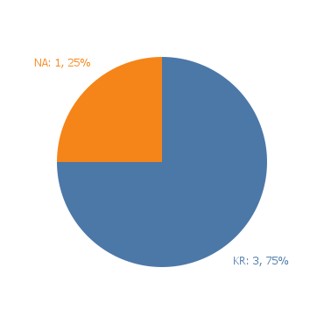

|  |  |  |  |
| --- | --- | --- | --- |
| 리전 | 진행상태 | 제목 | 작업내용 |
| KR | 완료 | RMA / 디스크 교체 | 22/05/30 krcloudprdcomdr1514 log 분석 요청 22/06/08(목) 디스크 교체 작업 예정 22/06/08 디스크 교체 완료 |
| KR | 완료 | 네트워크 장비 점검 | 미확인 트래픽, 인터페이스 장애 등으로 오류 발생 가능 일시적 장애 발생으로 지속 모니터링 진행 벤더 엔지니어에게 tech log 정보 전달 벤더측 점검 결과 장비 상태 특이사항 미발견으로 종료 |
| KR | 완료 | 2센터 Spine02 Interface Down | 네트워크 장비간 Interface Down 발생하여 2선(HMC) 확인 요청 RAM등 후속절차 진행중(긴급) |

* 월별 추세

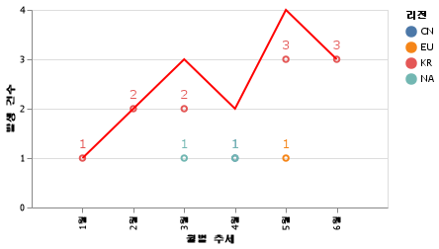

1. 변경 관리

* 완료: 34 건 / 진행: 0 건

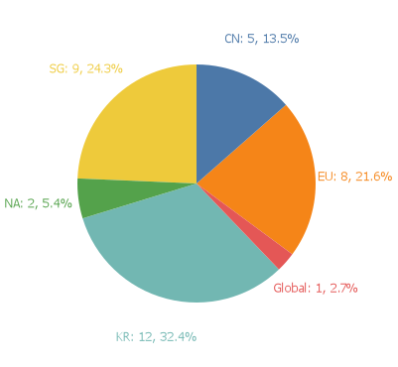

|  |  |  |
| --- | --- | --- |
| 리전 | 진행상태 | 제목 |
| KR | 완료 | LB 인증서 갱신 요청 |
| KR | 완료 | F5 취약점 대응에 의한 펌웨어 업데이트 |
| KR | 완료 | FMS LB 신규 생성 요청 |
| EU | 완료 | GOMS LB 멤버 추가 요청 |
| SG | 완료 | LB Method 변경 및 Rancher api pod 재기동 |
| KR | 완료 | TAS 플랫폼 Shutoff |
| KR | 완료 | [국내 MCP] CARPAY 웹서버 LB 신규 생성 요청 |
| EU | 완료 | CCS 유휴 자원 반납 요청 |
| KR | 완료 | VM CPU 증설 요청 |
| SG | 완료 | 컨트롤러 노드 Reboot |
| KR | 완료 | [ccvR] 장비 메인보드 교체 작업 요청 |
| CN | 완료 | VM 리소스 증설 요청 |
| EU | 완료 | Volume 회수 요청 |
| EU | 완료 | 신규 LB 생성 요청 |
| SG | 완료 | 신규 LB 생성 요청 |
| SG | 완료 | F5 취약점 대응에 의한 펌웨어 업데이트 |
| CN | 완료 | DB VM 볼륨 이전 ( SSD -> SAS) |
| KR | 완료 | Daily Vacuum freeze 수행 횟수 조정 및 파라미터 값 조정 요청 |
| SG | 완료 | VM Disk 증설 요청 |
| SG | 완료 | SSL 인증서 프로토콜 보안 적용 요청 |
| SG | 완료 | SSL 인증서 프로토콜 보안 적용 요청 |
| EU | 완료 | Pre-filter 적용 GIS(GTC-C) 요청 |
| EU | 완료 | LB 신규 인증서 추가 |
| SG | 완료 | Rancher-webhook-tls 인증서갱신 |
| NA | 완료 | Rancher-webhook-tls 인증서갱신 |
| CN | 완료 | Rancher-webhook-tls 인증서갱신 |
| EU | 완료 | Rancher-webhook-tls 인증서갱신 |
| KR | 완료 | Rancher-webhook-tls 인증서갱신 |
| CN | 완료 | [API G/W] LB SSL 인증서 갱신 요청 |
| SG | 완료 | VM 회수 요청 |
| NA | 완료 | 기존 LB에 멤버 추가 |
| KR | 완료 | [API G/W] LB URL 분기 요청 |
| CN | 완료 | LB 인증서 갱신 요청 |
| KR | 완료 | VR SBS LB 인증서 적용 요청 |

* 월별 추세

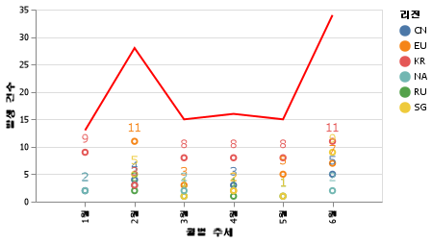

1. 요청 관리

* 완료: 총 414 건

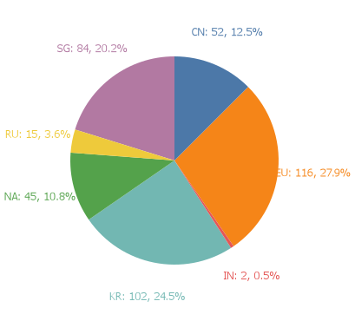

* 월별 추세

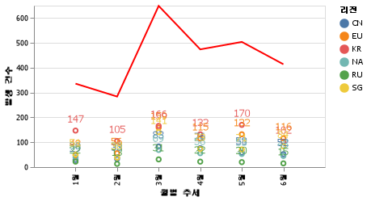

1. 자산 관리(vm)

* 총 3756.0 건

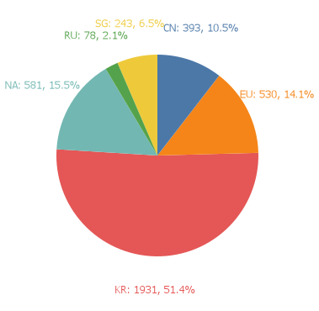

* 월별 추세

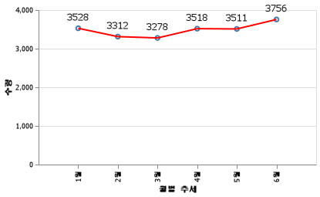

1. 자산 관리(db)

* 총 604.0 건

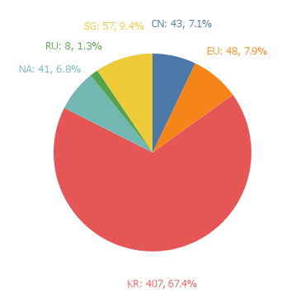

|  |  |  |  |  |  |  |  |  |
| --- | --- | --- | --- | --- | --- | --- | --- | --- |
| 유형 | KR | NA | EU | CN | SG | RU | 합계 | 비중 |
| Redis | 145.0 | 10.0 | 22.0 | 14.0 | 26.0 | 3.0 | 220.0 | 36.4 |
| PostgreSQL | 126.0 | 7.0 | 19.0 | 10.0 | 24.0 | 4.0 | 190.0 | 31.5 |
| Mongo | 82.0 | 6.0 | 4.0 | 5.0 | 7.0 | 1.0 | 105.0 | 17.4 |
| Tibero | 26.0 | 18.0 | 3.0 | 14.0 | 0.0 | 0.0 | 61.0 | 10.1 |
| Maria | 28.0 | 0.0 | 0.0 | 0.0 | 0.0 | 0.0 | 28.0 | 4.6 |

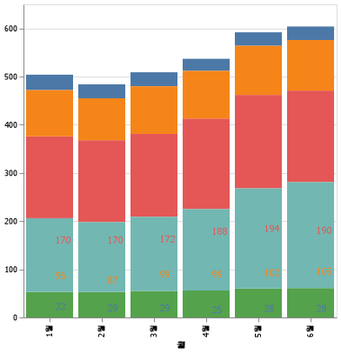

* 월별 추세

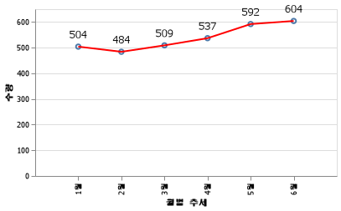

1. 자산 관리(k8s)

* 총 52 건

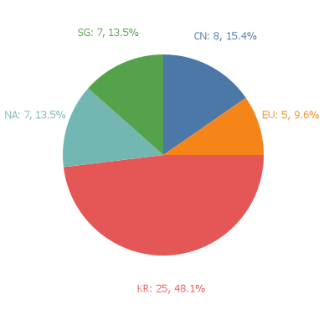

|  |  |  |  |  |  |
| --- | --- | --- | --- | --- | --- |
| 리전 | 클러스터명 | 노드수 | CPU사용율 | RAM사용율 | 모니터링설치 |
| EU | local | 3.0 | 0.3 | 0.1 | X |
| EU | gcseu-vtwin-prd | 6.0 | 0.0 | 0.0 | X |
| EU | gcseu-svchubidmz-prd | 6.0 | 0.1 | 0.0 | X |
| EU | gcseu-svchubcore-prd | 6.0 | 0.1 | 0.0 | X |
| EU | gcseu-dkc2gpl-prd | 7.0 | 0.2 | 0.1 | X |
| NA | local | 3.0 | 0.3 | 0.1 | O |
| NA | ccsna-vtwin-prd | 6.0 | 0.1 | 0.1 | O |
| NA | ccsna-trident-prd | 6.0 | 0.1 | 0.1 | O |
| NA | ccsna-svchubidmz-prd | 6.0 | 0.1 | 0.1 | O |
| NA | ccsna-svchubcore-prd | 13.0 | 0.0 | 0.0 | O |
| NA | ccsna-kmadk2-prd | 6.0 | 0.8 | 0.8 | O |
| NA | ccsna-hmadk2-prd | 6.0 | 0.8 | 0.8 | O |
| CN | local | 3.0 | 0.3 | 0.1 | X |
| CN | gcscn-vtwin-prd | 6.0 | 0.0 | 0.0 | X |
| CN | gcscn-svchubidmz-prd | 6.0 | 0.1 | 0.0 | X |
| CN | gcscn-svchubcore-prd | 6.0 | 0.1 | 0.0 | X |
| CN | gcscn-dkc2gql-stg | 3.0 | 0.6 | 0.8 | X |
| CN | gcscn-dkc2gqg-stg | 3.0 | 0.4 | 0.3 | X |
| CN | ccscn-dkc2gpl-prd | 6.0 | 0.0 | 0.0 | X |
| CN | ccscn-dkc2gpg-prd | 6.0 | 0.0 | 0.0 | X |
| SG | local | 3.0 | 0.3 | 0.1 | X |
| SG | hubble-prd | 7.0 | 0.5 | 0.3 | X |
| SG | hclouddemo-prd | 4.0 | 0.1 | 0.0 | X |
| SG | ccsau-svchubcore-prd | 14.0 | 0.9 | 0.5 | X |
| SG | ccsau-svchub-prd | 14.0 | 0.9 | 0.6 | X |
| SG | au8vdmztst1 | 1.0 | 0.1 | 0.0 | X |
| SG | au2vintaztst11 | 1.0 | 0.2 | 0.0 | X |
| KR | asp-cicd | 4.0 | 0.1 | 0.0 | X |
| KR | avnt-cicd-1 | 6.0 | 0.0 | 0.0 | X |
| KR | ccskr-ccsp-prd | 6.0 | 0.7 | 0.1 | X |
| KR | ccskr-devworks-prd | 6.0 | 0.1 | 0.0 | X |
| KR | ccskr-dkc2hpkr-prd | 18.0 | 0.3 | 0.3 | O |
| KR | ccskr-dkc2kpgkr-prd | 12.0 | 0.3 | 0.1 | O |
| KR | ccskr-dkc2kplkr-prd | 9.0 | 0.2 | 0.2 | O |
| KR | ccskr-hcloud-prd | 11.0 | 0.1 | 0.1 | O |
| KR | ccskr-mobilityplatform-prd | 6.0 | 0.4 | 0.1 | O |
| KR | ccskr-svchub-prd | 17.0 | 0.4 | 0.3 | O |
| KR | ccskr-svchubcore-prd | 8.0 | 0.1 | 0.0 | O |
| KR | ccskr-svchubutil-prd | 6.0 | 0.2 | 0.0 | O |
| KR | ccskr-vtwin-prd | 9.0 | 0.1 | 0.0 | O |
| KR | ccskr-vtwin2-prd | 9.0 | 0.1 | 0.0 | O |
| KR | local | 3.0 | 0.1 | 0.1 | X |
| KR | apne2bddemo-prd | 2.0 | 0.0 | 0.0 | X |
| KR | ccs-prd | 38.0 | 0.5 | 0.3 | X |
| KR | ccskr-hcloud-prd | 11.0 | 0.2 | 0.1 | X |
| KR | ccskr2-svchub-prd | 24.0 | 0.5 | 0.4 | X |
| KR | coc-monitoring-test | 6.0 | 0.1 | 0.1 | X |
| KR | contents2-fcs-prd | 8.0 | 0.0 | 0.0 | X |
| KR | h2 | 15.0 | 0.1 | 0.0 | X |
| KR | hubble-prd | 7.0 | 0.8 | 0.5 | X |
| KR | local | 3.0 | 0.4 | 0.2 | X |
| KR | podbbang-prd | 8.0 | 0.4 | 0.0 | X |

* 월별 추세

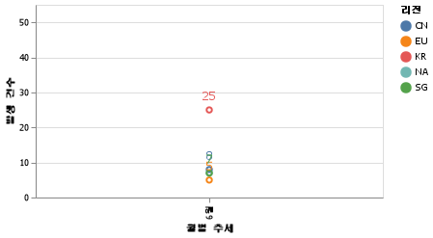

1. 용량 관리

* 완료: 12 건 / 이슈: 0 건

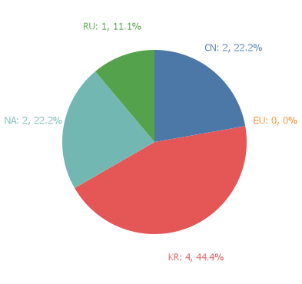

* 자원 이슈 현황

|  |  |  |
| --- | --- | --- |
| 리전 | 진행상태 | 제목 |
| NA | 완료 | 자원증설 리뷰 필요  PRD CCS-LINUX CPU Util 60% 초과 |
| NA | 완료 | 자원증설 리뷰 필요  Storage PRD DR Used 50% 초과 |
| CN | 완료 | CN 운영계 - 스토리지 자원증설 필요  Gen_SSD 사용률 80% 초과 → SSD 스토리지 할당 중단 |
| EU | 완료 | EU 운영계 자원증설 리뷰 필요  LINUX, DB Zone CPU Util 60% 초과 |
| RU | 완료 | RU 운영계 자원증설 필요  CPU Util 80% 초과 → VM 생성 중단 |
| EU | 완료 | EU 운영계 자원증설 리뷰 필요  CCS-DB Memory Util 60% 초과 |
| EU | 완료 | EU 운영계 자원증설 리뷰 필요  CCS PRD aggr_node02_data Uesd 80% 초과 (VM 생성 중단) |
| KR | 완료 | 신운영계 - 자원증설 필요  CPU Util 85% 초과 |
| KR | 완료 | 신운영계 - 자원증설 필요  Memory 60% 초과 |
| KR | 완료 | 신운영계 - 자원증설 필요  aggr_node01_NVMe_date 80% 초과 |
| KR | 완료 | Pivotal - 1,2,3 VM/CPU/Memory >> PAAS 존으로 편입(06/29) |
| CN | 완료 | CN 운영계 - 스토리지 자원증설 필요  CCS_SAS 사용률 80% 초과 → SAS 스토리지 할당 중단 |

* 월별 추세

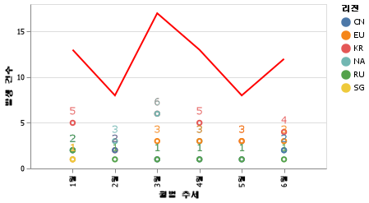

1. 백업 관리

* 완료: 298 건 / 이슈: 390 건



* 월별 추세

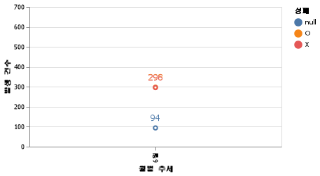

1. 보안 관리

* 완료: 2 건 / 진행: 7 건

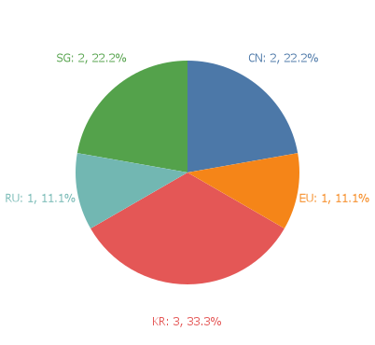

|  |  |  |
| --- | --- | --- |
| 리전 | 진행상태 | 제목 |
| SG | 완료 | AU SSL 인증서 프로토콜 보안적용 요청 |
| EU | 진행중 | EU (WAF) OS Upgrade |
| RU | 완료 | ccsrumonitors zabbix 모니터링 용 mariaDB 보안 점검 |
| SG | 진행중 | AU SSL 인증서 프로토콜 보안적용 요청 |
| KR | 진행중 | ISAMS 진단 : 총 620대 중 54대 완료 |
| KR | 진행중 | F5 BIG-IP 취약점(CVE-2022-1388) 대응 |
| CN | 진행중 | 클라우드 플랫폼(OpenStack에 관련 보안 설정 현황 확인 요청 |
| CN | 진행중 | gcscntmsdbp01 10.107.253.48 DB보안 조치 |
| KR | 진행중 | 보안정기점검 관련 I-SAMS 내 취약점 조치 요청 |

* 월별 추세

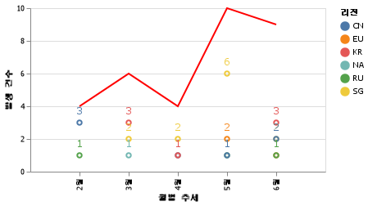

1. 정기점검

* 완료: 21 건 / 예정: 14 건

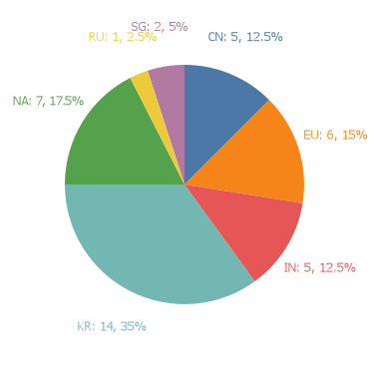

|  |  |  |
| --- | --- | --- |
| 리전 | 진행상태 | 제목 |
| KR | 완료 | NetApp |
| KR | 완료 | F5 |
| KR | 진행 | Dell |
| KR | 완료 | Dell |
| KR | 완료 | HP |
| KR | 완료 | Arista |
| KR | 완료 | QCT |
| KR | 완료 | NetApp |
| KR | 진행 | Dell |
| KR | 진행 | HP |
| KR | 완료 | NetApp |
| KR | 완료 | Dell |
| KR | 진행 | Arista |
| KR | 완료 | A10 |
| NA | 완료 | NetApp |
| NA | 진행 | Netbackup |
| NA | 진행 | Paloalto |
| NA | 진행 | Dell |
| NA | 진행 | HP |
| NA | 완료 | A10 |
| NA | 완료 | Arista |
| EU | 완료 | NetApp |
| EU | 완료 | WAF |
| EU | 진행 | NGFW |
| EU | 진행 | HP |
| EU | 진행 | Arista |
| EU | 완료 | A10 |
| CN | 완료 | NetApp |
| CN | 완료 | Paloalto |
| CN | 진행 | Dell |
| CN | 진행 | Paloalto |
| CN | 완료 | F5 |
| SG | 진행 | Paloalto |
| SG | 완료 | F5 |
| RU | 완료 | A10 |

* 월별 추세

